Gabarito Centro-Oeste- Região de Saúde: Central

Cálculo da previsão de Nascidos Vivos

Sisdim:
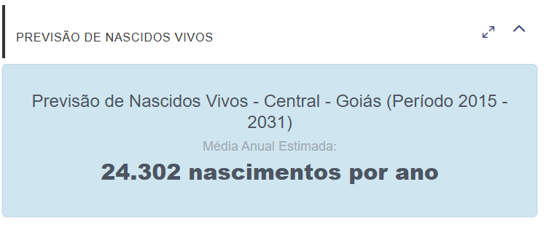

Script:
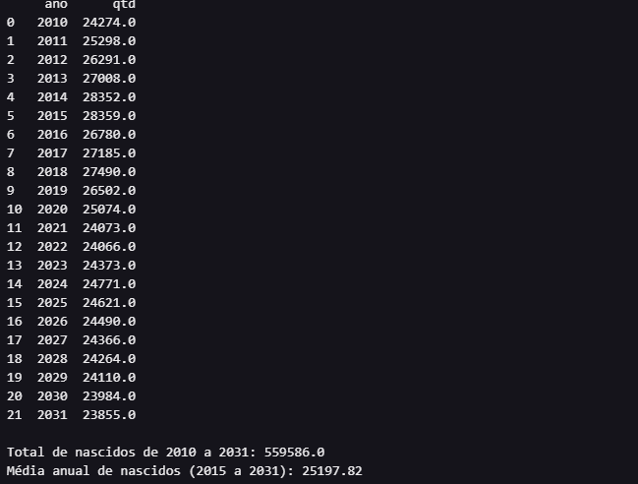

Diferença: 896

Lista de procedimentos necessários

